七代目

文件不能正常打开，将文件头改为gif的即可正常

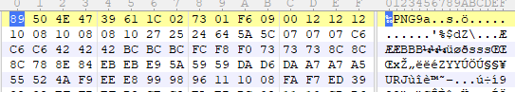

之后在第七帧发现flag

